Маршрутный лист на период дистанционного обучения во 2 младшей группе «Капельки»
с 5.12.23 – 11.12.23г
Тема недели: «Здравствуй Зимушка - зима»

НОД «Изобразительная деятельность»
Тема: «Выпал беленький снежок»
Цель: продолжать осваивать нетрадиционные техники рисования, расширять знания детей о сезонных явлениях в природе зимой; совершенствовать умение аккуратно пользоваться гуашью, развивать воображение, воспитывать любовь к рисованию
https://yandex.ru/video/preview/10663776174328992758

Нод «Формирование элементарных математических представлений»
Цель: Совершенствовать умение сравнивать два предмета по
длине, упражнять умение находить один –много предметов.

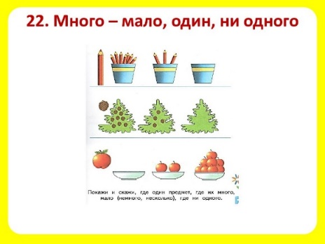
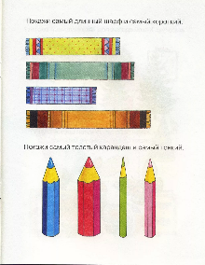

Зарядка: https://www.youtube.com/watch?v=EKyZqAlZ5Ic&list=PLoZUxlOrtDA3EZa_hnTxxE-WZj3pZOZHf&index=7

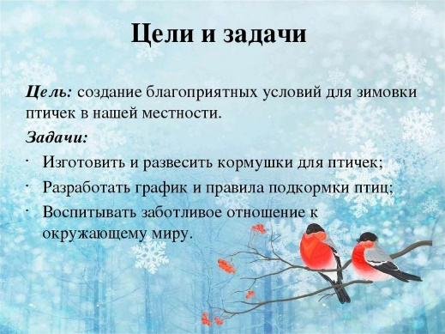
НОД «Ознакомление с окружающим»
Тема: Покормим птиц зимой»
Цель:закрепить знания детей
о зимних явлениях природы.
Показать детям кормушку
для птиц. Расширять
представление о зимующих птицах.

НОД «Изобразительная деятельность»
Лепка «Снеговик»
Цель: Развивать мелкую моторику пальцев рук, мышление и речь. Закрепить понятия: «большой», «маленький».
Формировать умение лепить предметы, состоящие из 3 шариков. Закреплять умение доводить изделие до нужного образа с помощью дополнительного материала.
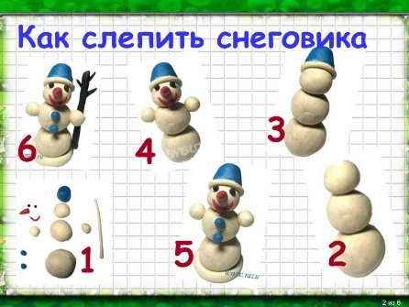

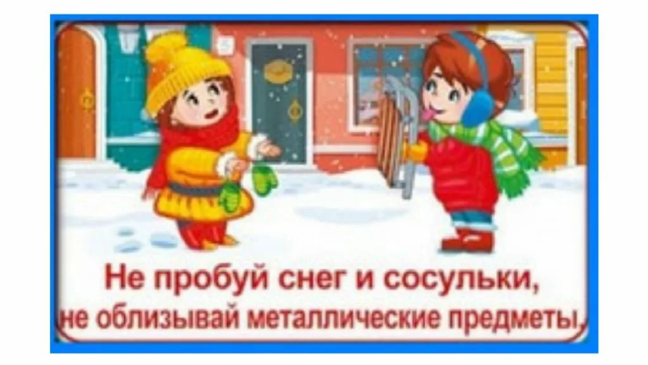

Минутка безопасности

